


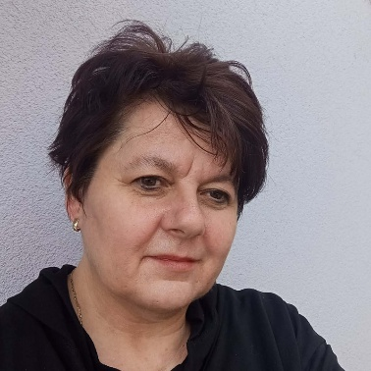
– pečlivost
– zručnost
– trpělivost
– učenlivost

– šití
– pečení
– komunikace s lidmi
– práce s dětmi
Kontakty
Telefon
+420 604 596 366
E-mail
marcela.vaculka@seznam.cz
Bydliště
Vlčnov (okres UH)
Narozena
1970

Vlastnosti
A dovednosti
Zájmy
rodina
ruční práce
zahrada
Vzdělání
obor zahradník

1984 – 1987
SOUz Bzenec
zahradnice
okopávka, výroba věnečků, sklizeň zeleniny
a květin atd.
12/1987 – 02/1992
JZD Mír, Kunovice
pokladní – zástupce vedoucího
obsluha zákazníků, příjem a vybalování zboží, kontrola hotovosti, inventury
2011 – 02/2019
COOP Jednota
mateřská dovolená

02/1992 – 03/2002

Pracovní zkušenosti
pekařka
pomoc při výrobě pečiva, ruční práce, výroba rohlíků, pletýnek, vánoček atd.
11/2005 – 02/2006
Vlčnovská pekárna
dělnice ve výrobě
kompletace mechanických rozprašovačů
04/2007 – 05/2009
Mechanical Sprays, s.r.o.
hlavní pokladní
obsluha zákazníků, příjem a vybalování zboží, kontrola hotovosti, inventury
03/2019 – 06/2023
H R U Š K A , spol. s r.o.
Dobrý den, jmenuji se Marcela Vaculíková a mám zájem o práci ve vaší společnosti. Budu ráda za pozvání na osobní pohovor, kde se můžeme
blíže pobavit o mých dovednostech a čím mohu přispět k chodu vaší firmy.
Jsem pečlivá, manuálně zručná a učenlivá.
V současné době jsem v invalidním důchodu prvního stupně.
prodavačka, vyučená zahradnice,
která by ráda zkusila i nové zaměstnání
Marcela Vaculíková

